

**PROGRAMADOR FULL STACK**

**Profesor:** Pineda

**UNIDAD 2:** Codificación Hojas de Estilo

Contenidos Conceptuales

* Qué es CSS?
* Por qué utilizarlo?
* Como Incluirlo en HTML
* Sintaxis y selectores
* Propiedades del estilo

**¿Qué es CSS?**

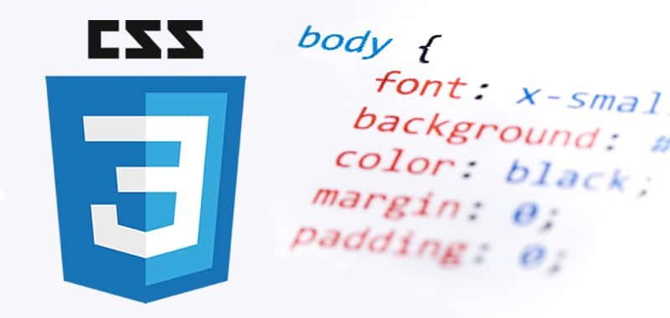

CSS es un lenguaje de hojas de estilos creado para controlar el aspecto o presentación de los documentos electrónicos definidos con HTML y XHTML. CSS es la mejor forma de separar los contenidos y su presentación y es imprescindible para crear páginas web complejas.

Separar la definición de los contenidos y la definición de su aspecto presenta numerosas ventajas, ya que obliga a crear documentos HTML/XHTML bien definidos y con significado completo (también llamados "documentos semánticos"). Además, mejora la accesibilidad del documento, reduce la complejidad de su mantenimiento y permite visualizar el mismo documento en infinidad de dispositivos diferentes.

Al crear una página web, se utiliza en primer lugar el lenguaje HTML/XHTML para marcar los contenidos, es decir, para designar la función de cada elemento dentro de la página: párrafo, titular, texto destacado, tabla, lista de elementos, etc.

Una vez creados los contenidos, se utiliza el lenguaje CSS para definir el aspecto de cada elemento: color, tamaño y tipo de letra del texto, separación horizontal y vertical entre elementos, posición de cada elemento dentro de la página, etc.

**¿Por qué utilizar CSS?**

CSS se utiliza para definir estilos para sus páginas web, incluidas el diseño, el diseño y las variaciones en la visualización para diferentes dispositivos y tamaños de pantalla.

CSS resolvió un gran problema

¡HTML NUNCA tuvo la intención de contener etiquetas para formatear una página web!

HTML se creó para describir el contenido de una página web, como:

**<h1> Este es un encabezado </h1>**

**<p> Este es un párrafo. </p>**

Cuando se agregaron etiquetas como <font> y atributos de color a la especificación HTML 3.2, se inició una pesadilla para los desarrolladores web. El desarrollo de grandes sitios web, donde se agregaban fuentes e información de color a cada página, se convirtió en un proceso largo y costoso.

Para resolver este problema, el World Wide Web Consortium (W3C) creó CSS.

**Cómo incluir CSS en un documento XHTML**

CSS eliminó el formato de estilo de la página HTML.

* **Incluir CSS en los elementos HTML**

El último método para incluir estilos CSS en documentos HTML es el peor y el menos utilizado, ya que tiene los mismos problemas que la utilización de las etiquetas <font>. Al utilizar la etiqueta <font> debemos agregarle los atributos color, face y size; lo cual si deseamos darle formato a varias partes de nuestra página sería muy incómodo ya que deberíamos repetir varias veces la misma etiqueta.

Esta forma de incluir CSS directamente en los elementos HTML solamente se utiliza en determinadas situaciones en las que se debe incluir un estilo muy específico para un solo elemento concreto.

Ejemplo:

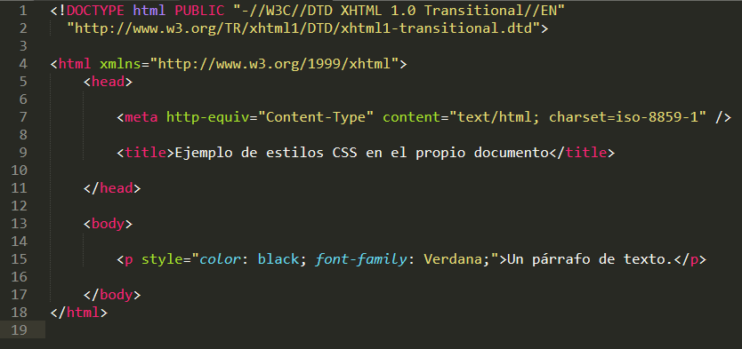

* **Incluir CSS en el mismo documento HTML**

Los estilos se definen en una zona específica del propio documento HTML. Se emplea la etiqueta <style> de HTML y solamente se pueden incluir en la cabecera del documento (sólo dentro de la sección <head>).

Este método se emplea cuando se define un número pequeño de estilos o cuando se quieren incluir estilos específicos en una determinada página HTML que completen los estilos que se incluyen por defecto en todas las páginas del sitio web.

El principal inconveniente es que si se quiere hacer una modificación en los estilos definidos, es necesario modificar todas las páginas que incluyen el estilo que se va a modificar.

Los ejemplos mostrados aquí utilizan este método para aplicar CSS al contenido HTML de las páginas. De esta forma el código de los ejemplos es más conciso y se aprovecha mejor el espacio.

Ejemplo:

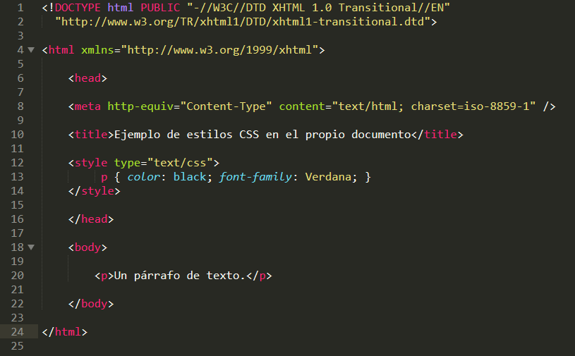

**Sintaxis selector**

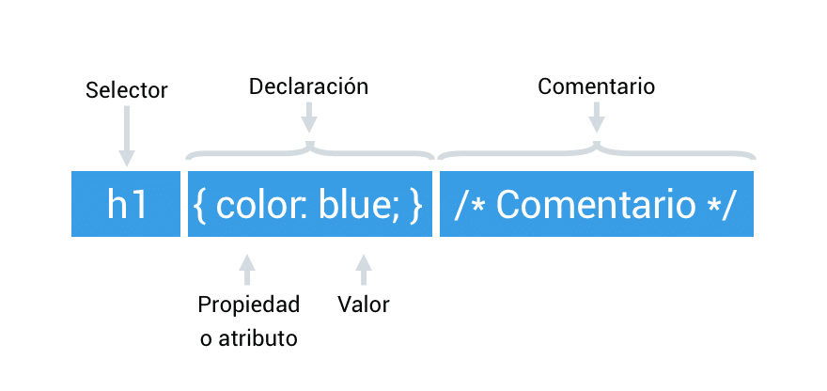**Selectores básicos**

|  |  |
| --- | --- |
| **Selector** | **Descripción** |
| **\*** | Selecciona todos los elementos del DOM |
| **etiqueta** | Selecciona todas las etiquetas indicadas |
| **.class** | Selección de los elementos con la clase .class |
| **#id** | Selección del elemento con id #id |
| **sel1 sel2** | Selección de los selectores sel2 que se encuentren dentro de los selectores sel1 |
| **.class1.class2** | Selección de los elementos con las dos clases: class1 y class2 |
| **sel1.class1** | Selección de todos los selectores sel1 con clase class1 |
| **sel1, sel2** | Selección de todos los selectores separados por comas |
| **sel1 > sel2** | Selección de los selectores sel2 cuando son hijos de sel1 |
| **sel1 + sel2** | Selección del selector sel2 cuando es hermano de sel1 (su elemento padre es el mismo) |

Unidades de medida

|  |  |
| --- | --- |
| **Longitudes relativas** | |
| px | Píxeles (relativo al dispositivo) |
| em | Relativo al tamaño de la fuente del elemento ( 2em significa 2 veces el tamaño de la fuente actual) |
| % | Porcentaje (relativo al elemento padre) |
| vh y vw | Medidas relativas de acuerdo al viewport 1vh = 1% de la altura del viewport 100vh = altura del viewport |

## PROPIEDADES

## Color y fondo

| **Propiedad** | **Descripción** | **Valores** |
| --- | --- | --- |
| **color** | Color del texto | RGB | HSL | HEX | nombre del color | RGBA | HSLA |
| **background-color** | Color de fondo | RGB | HSL | HEX | nombre del color | RGBA | HSLA |
| **background-image** | Imagen de fondo | url(…) | none |
| **background-repeat** | Repetición de la imagen de fondo | repeat | repeat-x | repeat-y | no-repeat |
| **background-attachment** | Desplazamiento de la imagen de fondo | scroll | fixed |
| **background-position** | Posición de la imagen de fondo | percentage | length | left | center | right |
| **background-size** | Tamaño de la imagen de fondo | valor |
| **Opacity** | Transparencia de un elemento | [ 0 – 1 ] (0 → totalmente transparente) |

## Texto

| **Propiedad** | **Descripción** | **Valores** |
| --- | --- | --- |
| **text-indent** | Desplazamiento de la primera línea del texto | longitud | porcentaje |
| **text-align** | Alineamiento del texto | left | right | center | justify |
| **text-decoration** | Efectos de subrayado y tachado | none | underline | overline | line-through | * |
| **letter-spacing** | Espacio entre caracteres | normal | longitud |
| **word-spacing** | Espacio entre palabras | normal | longitud |
| **text-transform** | Transformación a mayúsculas / minúsculas | capitalize | uppercase | lowercase | none |
| **line-height** | Tamaño del espacio entre líneas | longitud | porcentaje |
| **vertical-align** | Alineación vertical | top | middle | bottom baseline | sub | super | valor |

Fuentes

| **Propiedad** | **Descripción** | **Valores** |
| --- | --- | --- |
| **font-family** | Familias de fuentes | nombre-familia|nombre-familia-genérica| * |
| **font-style** | Estilo de la fuente | normal | italic | oblique |
| **font-variant** | Convierte a mayúsculas manteniendo un tamaño inferior | normal | small-caps |
| **font-weight** | Anchura de los caracteres. Normal = 400, Negrita = 700 | normal | bold | bolder | lighter | 100 | 200 | 300 | 400 | 500 | 600 | 700 | 800 | 900 |
| **font-size** | Tamaño de la fuente | xx-small | x-small | small | medium | large | x-large | xx-large | larger | smaller | longitud | porcentaje |

Listas

| **Propiedad** | **Descripción** | **Valores** |
| --- | --- | --- |
| **list-style-type** | Estilo aplicable a los marcadores visuales de las listas | disc | circle | square | decimal | decimal-leading-zero | lower-roman | upper-roman | lower-greek | lower-latin | upper-latin | armenian | georgian | lower-alpha | upper-alpha | none |
| **list-style-image** | Imagen aplicable a los elementos de las listas | url(“…”) | none |
| **list-style-position** | Posición dentro de la lista de los elementos marcadores de las listas | inside | outside |
| **list-style** | Permite establecer el estilo de la lista, la imagen y/o la posición | list-style-type | list-style-position | list-style-image |

Prefijos para los navegadores

|  |  |
| --- | --- |
| **Prefijo** | **Navegador** |
| -moz- | Firefox |
| -webkit- | Safari y Chrome |
| -o- | Opera |
| -khtml- | Konqueror |
| -ms- | Internet Explorer |
| -chrome- | Google Chrome |

Modelo de cajas: márgenes, relleno y bordes

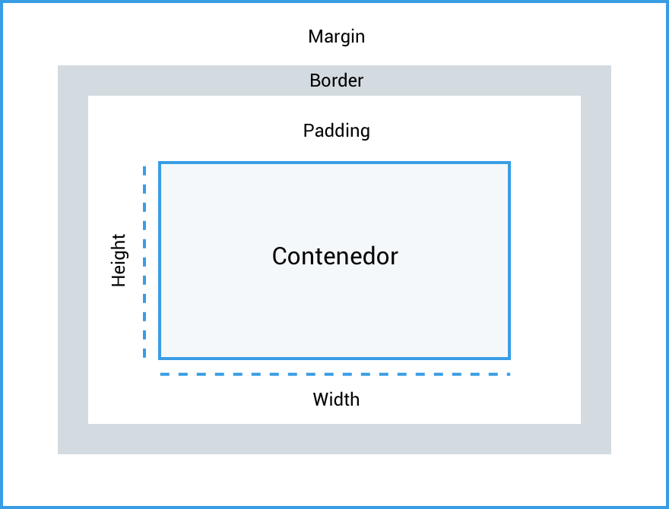

| **Propiedad** | **Descripción** | **Valores** |
| --- | --- | --- |
| padding-top padding-right padding-bottom padding-left | Tamaño del relleno superior, derecho, inferior e izquierdo | longitud | porcentaje |
| padding | Tamaño del relleno | longitud | porcentaje {1,4} |
| margin-top margin-right margin-bottom margin-left | Tamaño del margen superior, derecho, inferior e izquierdo | longitud | porcentaje | auto |
| margin | Ancho de los margenes | longitud | porcentaje | auto {1,4} |
| border-top-width border-right-width border-bottom-width border-left-width | Anchura del borde superior, derecho, inferior o izquierdo | thin | medium | thick | longitud |
| border-width | Anchura del borde (reducida) | thin | medium | thick | longitud {1,4} |
| border-top-color border-right-color border-bottom-color border-left-color | Color del borde superior, derecho, inferior e izquierdo | color | transparent |
| border-color | Color del borde (reducida) | color | transparent {1,4} |
| border-top-style border-right-style border-bottom-style border-left-style | Estilo del borde superior, derecho, inferior e izquierdo | none | hidden | dotted | dashed | solid | double | groove | ridge | inset | outset |
| border-style | Estilo del borde (reducida) | none | hidden | dotted | dashed | solid | double | groove | ridge | inset | outset {1,4} |
| border-top border-right border-bottom border-left | Ancho, estilo y color para el borde superior, derecho, inferior e izquierdo | border-top-width | border-top-style | border-top-color |
| border | Ancho, estilo y color para los bordes (reducida) | border-width | border-style | border-color |
| border-radius | Curvatura del borde | longitud | porcentaje {1,4} |

Comportamiento de los contenedores

| **Propiedad** | **Descripción** | **Valores** |
| --- | --- | --- |
| display | Comportamiento del contenedor | inline | block | inline-block | none |
| position | Esquema de posicionamiento | static | relative | absolute | fixed |
| top right bottom left | Desplazamiento de la caja respecto al borde superior, derecho, inferior o izquierdo | longitud | porcentaje | auto |
| float | Posicionamiento flotante | left | right | none |
| clear | Control de cajas adyacentes a las float | none | left | right | both |
| z-index | Nivel de la capa | auto | número entero |
| box-sizing | Control de bordes y relleno en el comportamiento del contenedor | content-box | border-box |
| visibility | Muestra u oculta un elemento ocupando el espacio | visible | hidden |

**PROPIEDAD DISPLAY – CSS**

**Display** es la propiedad más importante para controlar estructuras. Cada elemento tiene un valor de display por defecto dependiendo de qué tipo de elemento sea. El valor por defecto para la mayoría de los elementos es usualmente **block (de bloque) o inline (en línea)**. Un elemento que es block es comunmente llamado elemento block-level. Un elemento inline siempre es llamado elemento inline.

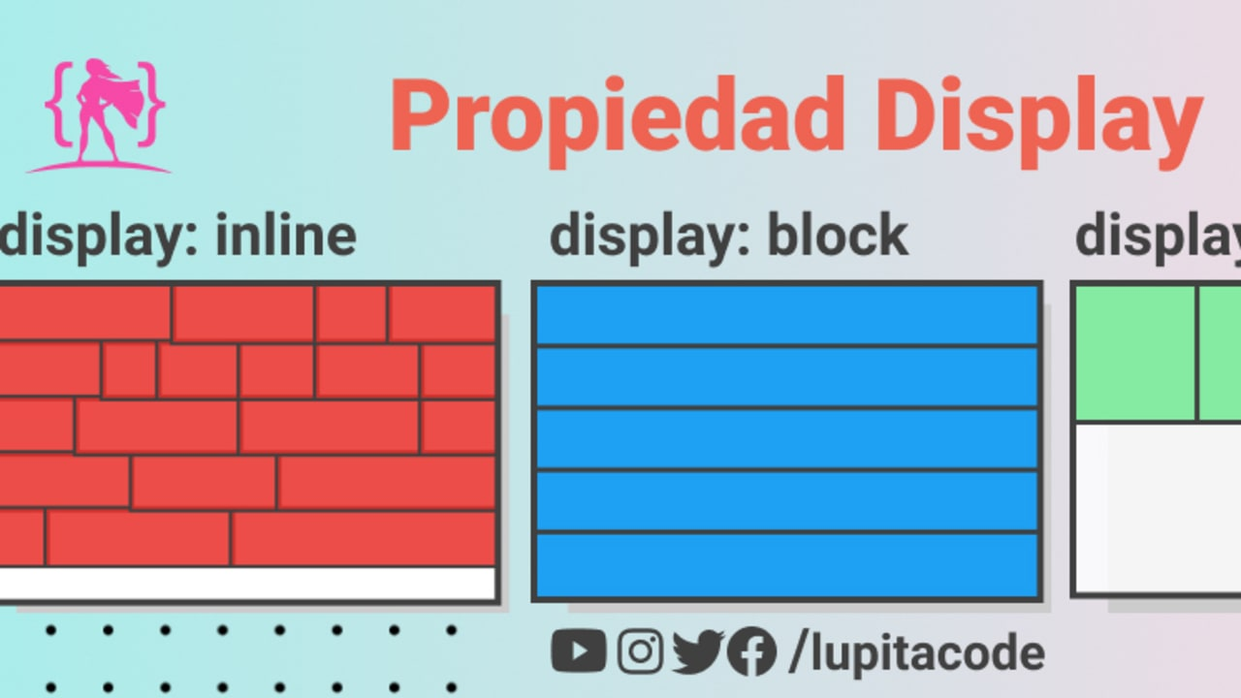

* **Display: Inline**

Los elementos en línea no admiten dimensiones (width, height) pero si admiten margin, padding y border, solo ocupan lo que tengan en su contenido, es decir, aunque quieras declarar un ancho y alto a un elemento de línea no podrá tener efecto ya que estos elementos no aceptan dimensiones.

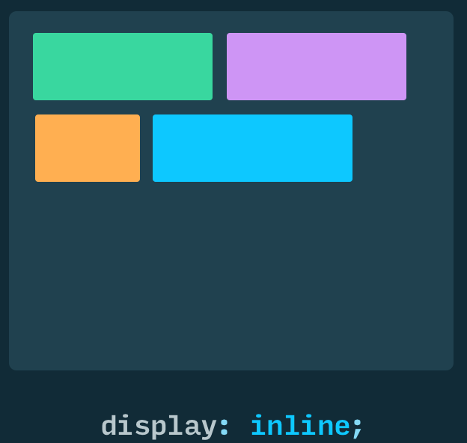

* **Display: Block**

Un elemento de bloque es un elemento que ocupa el ancho máximo disponible.

*De manera predeterminada, el contenido de un elemento de nivel de bloque es el 100% del ancho de su elemento padre y su altura viene determinada por su contenido.*

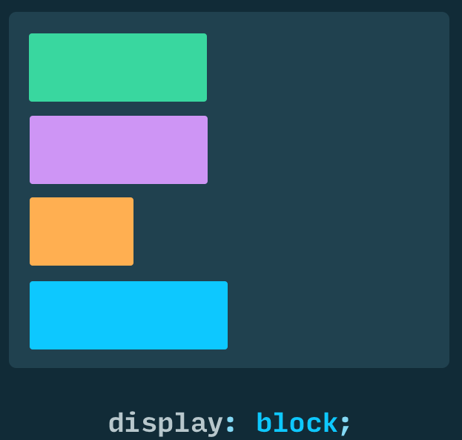

* **Display: Inline-Block**

Es una combinación entre los dos tipos de elementos mencionados anteriormente (block e inline), los elementos con el valor inline-block admiten dimensiones pero todavía son elementos de línea, es decir estarán colocados uno al lado de otro.

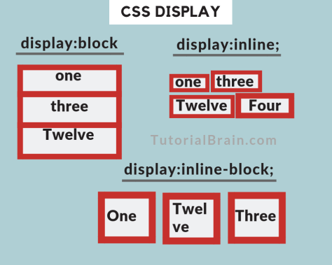

* **Display: None**

Lo que hace el valor none de la propiedad display es que oculta un elemento, por lo que no ocupara ningún espacio. El elemento estará oculto y la página será desplegada como si el elemento no estuviera allí.

Este valor se utiliza constantemente cuando en los dispositivos móviles no queremos que haya elementos que tengan que mostrarse al usuario por el espacio que ocupan, pero que en pantallas grandes si tengan que aparecer.

* **Display: Flex Y Display: Grid**

Los últimos valores mas importantes de la propiedad display es grid y flex.

De manera general podemos decir que el valor flex se usa para maquetar componentes como por ejemplo, un menú de navegación y grid se usa para maquetar el layout.

